Oefening levenscyclusanalyse
Het systeem van milieuprestatie
Datum 27-05-2020

Levenscyclusanalyse (LCA)
Een levenscyclusanalyse wordt opgesteld door een iemand met deskundigheid. Deze analyses bevatten meerdere (complexe) berekeningen. Een dergelijke berekening hoef je niet te kunnen maken. Maar het is wel goed om een aantal relevante vragen per fase van een (bouw)product aan jezelf te stellen. Zodat je zicht hebt waarom een (bouw)product veel of weinig milieu belastend is.
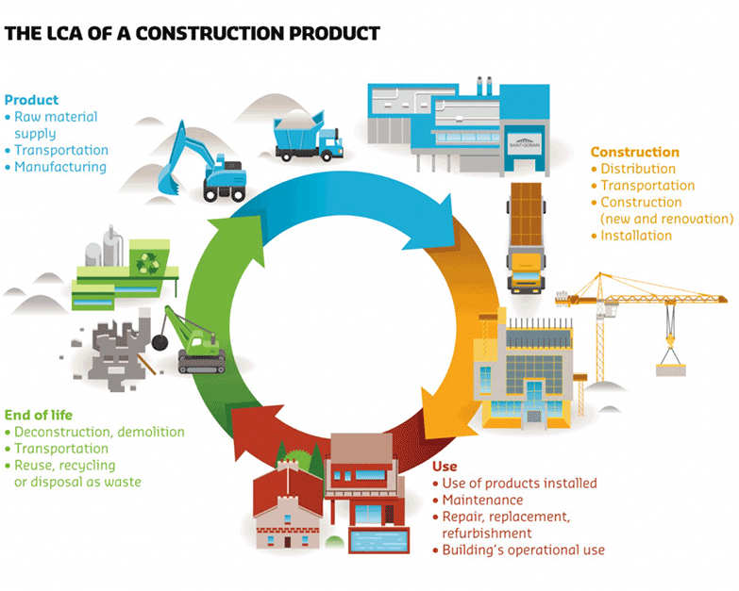
Bron: https://www.greenbuilding.saint-gobain.com/sustainable-habitat-strategy

Groepsopdracht: Denken-delen-uitwisselen
Maak een groepje van maximaal 5 studenten. Ieder groepslid kiest een product uit de bijlage 1. Zorg ervoor dat je binnen het groepje niet hetzelfde product hebt gekozen.

Denken:
Ieder groepslid maakt eerst individueel opdracht 1 t/m 4 voor het eigen gekozen product. Houd de antwoorden beknopt.

Delen:
Voer een groepsgesprek om te kijken welk product het minst en wel product het meest het milieu belast. Vergelijk hiervoor de antwoorden van de groepsleden met elkaar. Verzamel de beoordeling in een overzicht zoals opgenomen in bijlage 2.

Uitwisselen:
Bereid een beknopte presentatie voor waarin jullie:
- Per product een top en een tip geven.
- Aangeven welk product het minst het milieubelastend is.
- Toelichten waarom jullie voor dit product gekozen hebben.
- Aangeven wat je geleerd hebt (maximaal 3).

Opdracht 1: productiefase
Bij de fase productie zijn er veel verschillende keuzes te maken voordat een product is gerealiseerd. Beantwoord onderstaande vragen voor het gekozen product.
- Van welk materiaal (of materialen) is het gemaakt?
- Welke grondstoffen zijn gebruikt?
- Is er gebruik gemaakt van hergebruik?
- Is er gebruik gemaakt van gerecyclede materialen?
- Is er gebruik gemaakt van biobased materialen?
- Leg uit of er bij deze grondstoffen sprake is van uitputting.
- Wordt er veel energie en/of water gebruikt bij de productie van het product?
- Welke mogelijkheden zijn er om er voor te zorgen dat dit product tijdens deze fase minder het milieu belast?

Opdracht 2: bouwfase
Bij de bouwfase zijn er veel verschillende keuzes te maken voordat een product is verwerkt in een gebouw of bouwwerk. Voor een product zoals een tuinbank valt dit mee. De tuinbank dient enkel naar de eindlocatie gebracht te worden. Beantwoord onderstaande vragen voor het gekozen product.
- Is er een grote transportafstand?
- Welke mogelijkheden zijn er om er voor te zorgen dat dit product tijdens deze fase minder het milieu belast?

Opdracht 3: gebruiksfase
Bij de gebruiksfase is het verlengen van de levensduur een belangrijk doel. Beantwoord onderstaande vragen voor het gekozen product.
- Wat is de levensduur van het product zonder dat er onderhoud wordt gepleegd?
- Wat is de levensduur van het product indien wel onderhoud wordt gepleegd?
- Dient de onderhoudsmonteur een grote afstand af te leggen?
- Zijn de gebruikte onderhoudsproducten belastend voor het milieu?
- Hoe kan het tijdsinterval waarop onderhoudsmomenten worden ingepland worden vergroot?
- Welke mogelijkheden zijn er om er voor te zorgen dat dit product tijdens deze fase minder het milieu belast?

Opdracht 4: fase einde levensduur
Op een gegeven moment is de tuinbank niet meer nodig. Beantwoord onderstaande vragen voor het gekozen product.
- Noem drie redenen waarom de tuinbank niet meer nodig is.
- Kan het product (of een deel daarvan) worden hergebruikt?
- Kan het product (of een deel daarvan) worden gerecycled?
- Komt het product (of een deel daarvan) op de afvalberg?
- Welke mogelijkheden zijn er om er voor te zorgen dat dit product tijdens deze fase minder het milieu belast?
Bijlage 1: Tuinbank

Tuinbank van natuursteen
https://www.sierbetononline.nl/tuinbanken-en-banken/bank-graniet-grijs-rug-80-cm-529.html
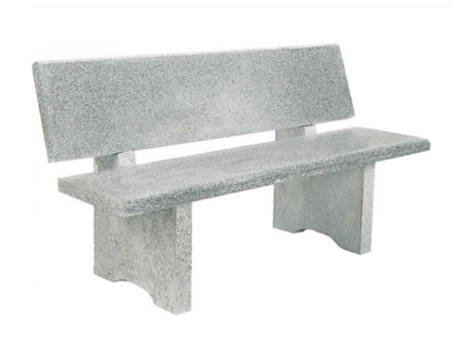

Tuinbank van metaal
https://www.bol.com/nl/p/relaxdays-tuinbank-metalen-tuinbankje-balkonbank-metaal-bank-zwart-2-personen/9200000111994885/
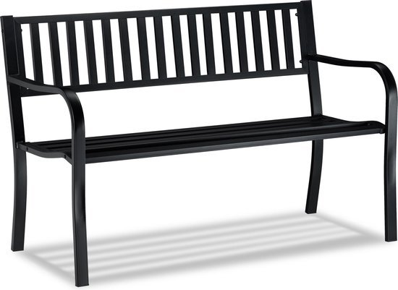

Tuinbank Teak hout
https://www.bol.com/nl/p/tuinbank-teak-houten-tuinbank-tuinmeubel-150-cm/9200000027084451/?s2a=#productTitle
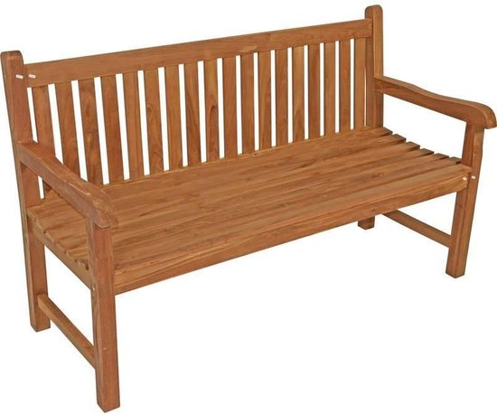

Tuinbank van kunststof
https://www.sierbetononline.nl/tuinbanken-en-banken/tuinbank-1455x49x74-cm-kunststof-groen-12972.html
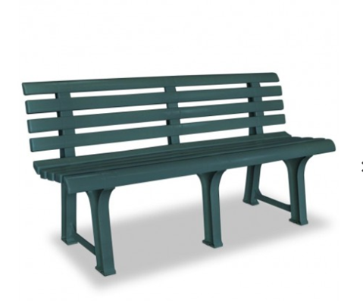

Tuinbank van gerecycled plastic
https://www.opnieuw.nl/circulaire-oplossingen-opnieuw/zitbank-van-gerecycled-plastic/
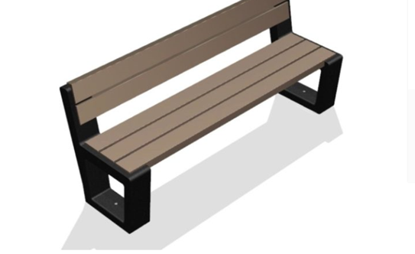

Bijlage 2: Overzicht beoordeling milieubelasting
Beoordeel met ++, +, +/-, - of - -
Overzicht analyse milieubelasting tuinbank
Deelvraag | Natuursteen | Metaal | Hout (teak) | Kunststof | Gerecycled plastic
Productiefase
- Materiaal
- Grondstof
- Hergebruik
- Gerecycled
- Biobased
- Uitputting
- Energie
- Water
Bouwfase
- Transportafstand
Gebruiksfase
- Levensduur zonder
- Levensduur met
- Afstand onderhoud
- Onderhoud belastend
- Tijdsinterval onderhoud
Fase einde levensduur
R. Hergebruikt
S. Recyclen
T. Afvalberg
Totaaloordeel:

